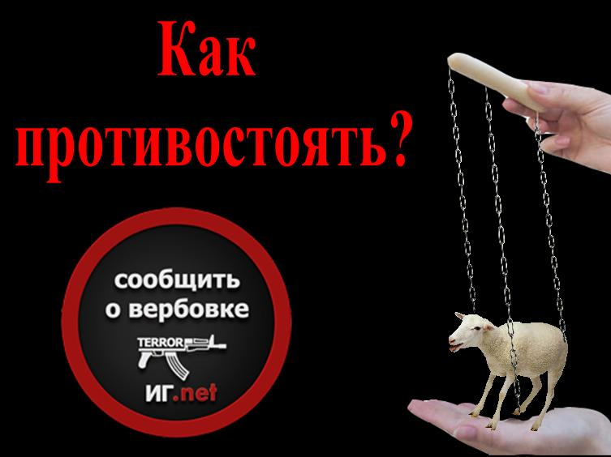

***Дорогие студенты и уважаемые родители!***

***В связи с увеличением активности террористов и напряженности в мире, настало время поговорить о том, как же происходит так, что обыкновенные люди бросают нормальную, размеренную жизнь и идут воевать на сторону боевиков.***

В России в основном вербуют девушек, вы, естественно, подумали, что речь идет о молодых девочках, у которых в головах мысли только о любви и отношениях, но не тут-то было! Статистика показывает, что в зону риска попадают (чаще всего) девушки от 18 до 35 лет, в большинстве случаев, они одинокие, разлученные со своей семьей, постоянно страдающие от несчастной любви. Боевикам проще таким людям навязать свои «ценности», обычно они выступают в качестве «султана» для отчаявшихся девочек, обещают им любовь до гроба, деньги (такие, что они до конца жизни не будут ни в чем нуждаться), без секса тут тоже не обходиться (а куда без него в современном-то мире?). Проще говоря, вербовщики строят из себя того самого "принца", о котором мечтает каждая вторая девушка еще с детства! Весь процесс иногда занимает годы, далеко не каждый человек готов «отдаться» первому встречному, а в процессе долгого общения жертве начинает казаться, что она полностью узнала своего "принца", чем боевики и пользуются! Постепенно они начинают навязывать свою идеологию, свою религию и цели. Девушки принимают ислам, начинают изучать Коран, закрываются от внешнего мира и в один прекрасный день просто пропадают, уходят на работу/учебу и больше не появляются дома.



И если девушек вербуют благодаря любви, то с парнями ситуация, слегка иная. Чаще всего под влияние попадают также одинокие и несчастливые. Но тут уже нельзя пообещать любви до гроба, зато можно направить мысли в правильное русло. Сказать, что в его несчастье виноваты все вокруг, а не он (работа, семья, друзья, религия). Постепенно общение становится все ближе, и вот вербовщик и жертва уже друзья, которые делятся самым сокровенными тайнами. После того, как жертва доверяет боевику, он начинает говорить о том, что сам был в такой ситуации, и все поменялось, когда он стал жить согласно Корану, бороться с «неверными». А итог их дружбы вы знаете! Вчерашний Петя Петров из Москвы летит в Сирию, где меняет имя на исламское (какой-нибудь Аршад Самадзи), берет в руки оружие и расстреливает мирных людей, думая, что они неверные, пока не получит пулю в лоб. Боевики не жалеют подобных «активистов», ряды пополняются регулярно!

***Если вам кажется, что вас вербуют, то подобные правила помогут вам распознать пропагандиста.***

***5 признаков, что вас вербуют:***

* Человек, не стесняясь, говорит о ваших комплексах и страхах. (Тебе уже столько лет, а ты ничего не добился)
* Навязывают свою помощь, даже если она не нужна. (Я во всем помогу, только скажи, что сделать)
* Обещает решить все проблемы, если вы что-то сделаете для него. (Это может быть самая простая просьба)
* Манипулирует вашими мыслями, направляет их в нужное для себя русло (Резко меняет свое поведение, только что поддерживал вас, подбадривал, а сейчас осуждает)
* Ну и самое страшное: угрозы (Угрожает вам и вашим близким)

***И запомните: под угрозой вербовки может быть любой человек, не только одинокие люди, каждый из нас может столкнуться с вербовщиками. Не надо недооценивать их, они все очень хорошие психологи, всегда сохраняйте понимание того, что сейчас происходит и всегда проверяйте информацию, которую получаете. Следуя этим правилам, вы можете спасти свою жизнь!***

Пройдите, пожалуйста, по этим ссылкам и ознакомьтесь с предоставленными материалами. Будет интересно!

<http://plohieludi.ru/2015/11/26/kak-ne-stat-zhertvoj-verbovshhika/>

<https://bibliomir83.blogspot.com/2017/02/blog-post.html>

<https://vk.com/video-59986539_456239120>